喜临门《这！就是街舞5》深度好睡眠，炸场不停歇
广 告 主：喜临门
所属行业：家居
执行时间：2022.8.13-2022.10.30
参选类别：跨界联合营销类
营销背景
现阶段，新中产以及年轻人成为主力消费人群，年轻消费者们更愿意为黑科技技术、设计、服务和体验买单。随着国民人均可支配收入不断提升，消费者所追求的美好生活也越来越丰富，衡量因素愈加多维化。
想要出圈先得入圈，携手《这！就是街舞》，带来大量娱乐人群的覆盖和渗透，帮助品牌进行边界扩容，使得喜临门年轻用户圈层更加丰富的同时，还大大提高了垂类圈层的渗透率，为品牌在原有覆盖圈层触顶之后带来新增机会。
营销目标
目标1：品牌年轻化圈层扩容
在市场的快速变化中，营销方式和用户习惯不断更迭，如何精准定位年轻人群圈层、击穿用户心智。
目标2：家装季大促蓄力收割
Q3Q4家装旺季来临，覆盖家装季和双11大促，如何将流量转化为销量，有效助推生意城品牌难题。
策略与创意
喜临门携手中国最强街舞综N代《这！就是街舞5》，打造“深度好睡眠，炸场不停歇”， 通过街舞精准把握年轻人沟通语境，玩出有趣灵魂释放营销种草力，实现品牌年轻化。同时以街舞IP为核，打通内容场-校园场-电商场层层击穿年轻圈层，公私域联动运营实现双十一品效收割。
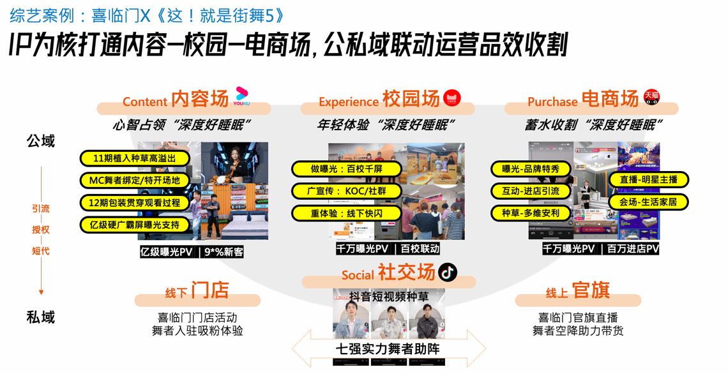
通过街舞精准把握年轻人沟通语境，玩出有趣灵魂释放营销种草力；
以街舞IP为核，内容场-校园场-电商场层层击穿年轻圈层，实现品效收割。
- 内容场：联动街舞选手矩阵，传递品牌深度好睡眠理念。
- 校园场：打通天猫校园群校，实现学生圈大曝光及私域。
- 电商场：整合阿里生态资源，直达品牌官旗及生意助推。
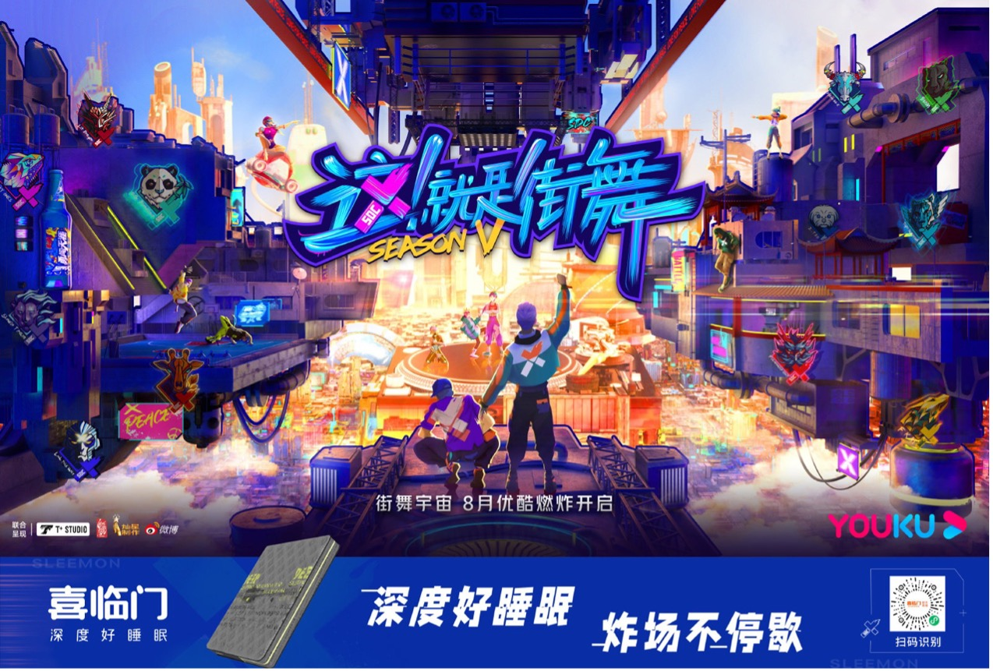
视频
https://v.youku.com/v_show/id_XNTkzNjI2ODM0NA==.html

https://v.youku.com/v_show/id_XNTkzNDUyMzM0NA==.html
执行过程/媒体表现
- 内容场：
- 内容联动，11期种草高溢出，舞者MC强绑定+睡眠舱特开场地
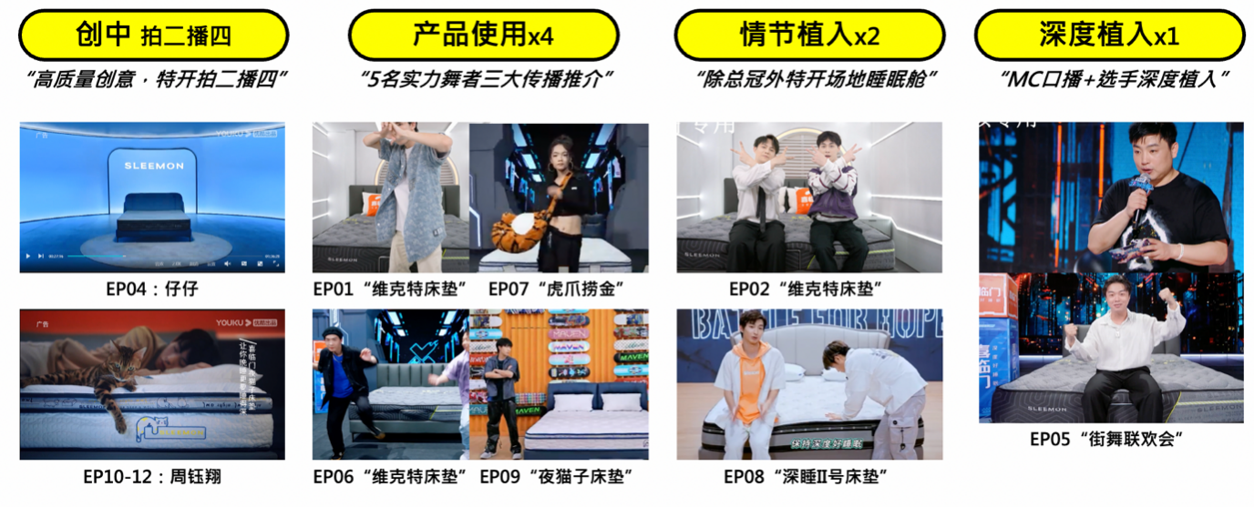
- 高频曝光，硬广+包装霸屏整季观看前中后，加深喜临门印记
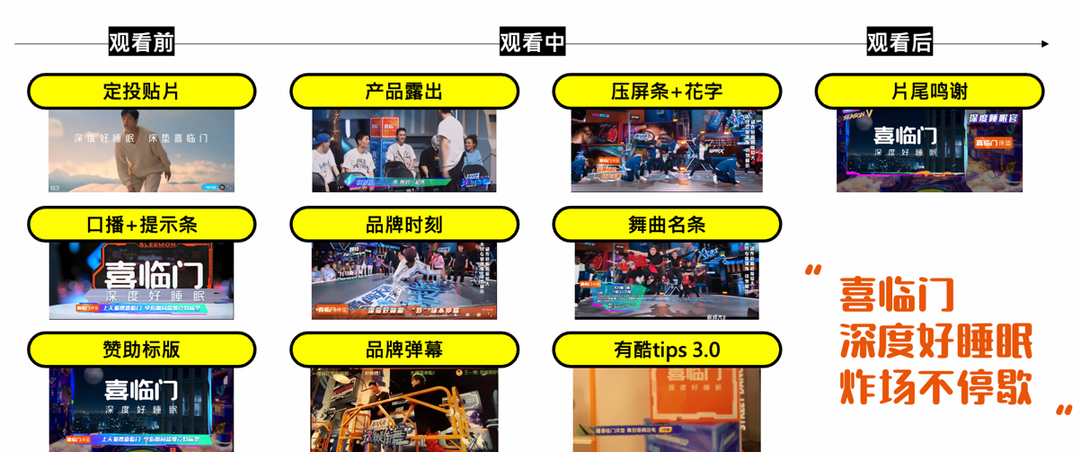
- 校园场：强曝光+重互动渗透，百大高校精准出道校园学生群，打造品牌大事件
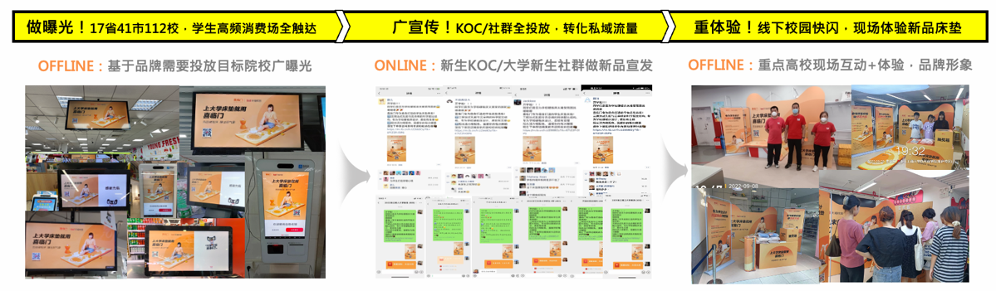
- 电商场：公域全链路曝光-互动-种草-直播-会场，官旗引流助力双十一转化
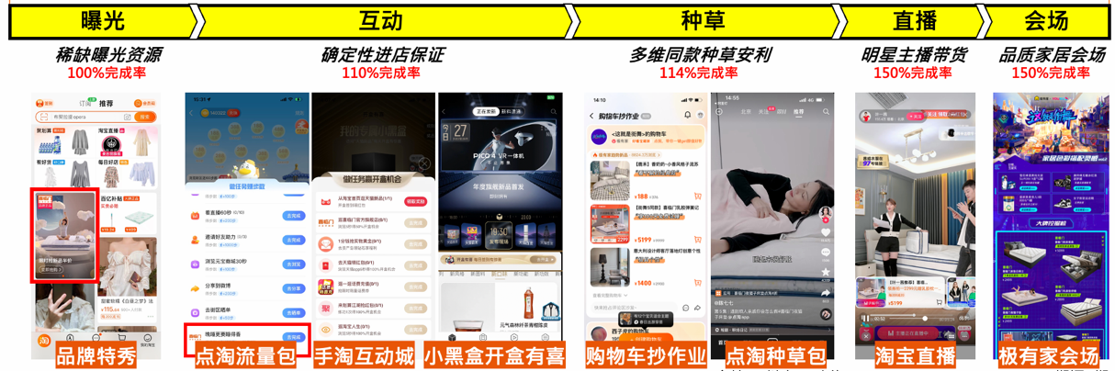
- 私域场：3名七强选手短代盘活私域，入驻官旗直播间及门店
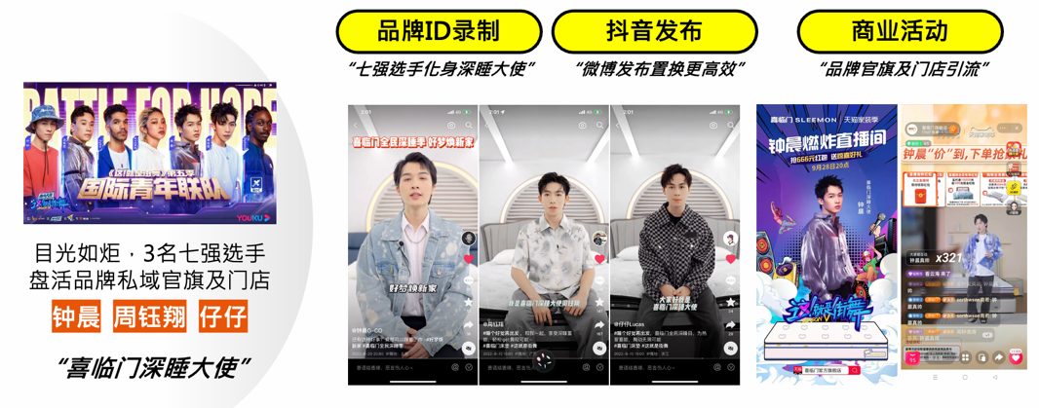
营销效果与市场反馈
此次喜临门携手街舞，通过爆款IP打通年轻内容场、校园场及电商场，实现一鱼多吃的品效联动，炸场不停歇。
1. 内容场：
《这就是街舞5》已斩获超2787个热搜，全网多榜单热度Top1，喜临门品牌关联曝光亿级。
11期内容植入种草，12次选手MC配合品牌三大品线传播。
2. 校园场：
-快闪活动最终曝光人次36万+，参与品牌互动人次4000+。
-电子屏共计覆盖学校112所，累计曝光人次1700万+。
-私域1300个社群，1200个KOC，总曝光超150+万人次。
3. 电商场：
-淘系公域曝光3800万+，引流进店800W+，主播覆盖粉丝数超4500W+。

